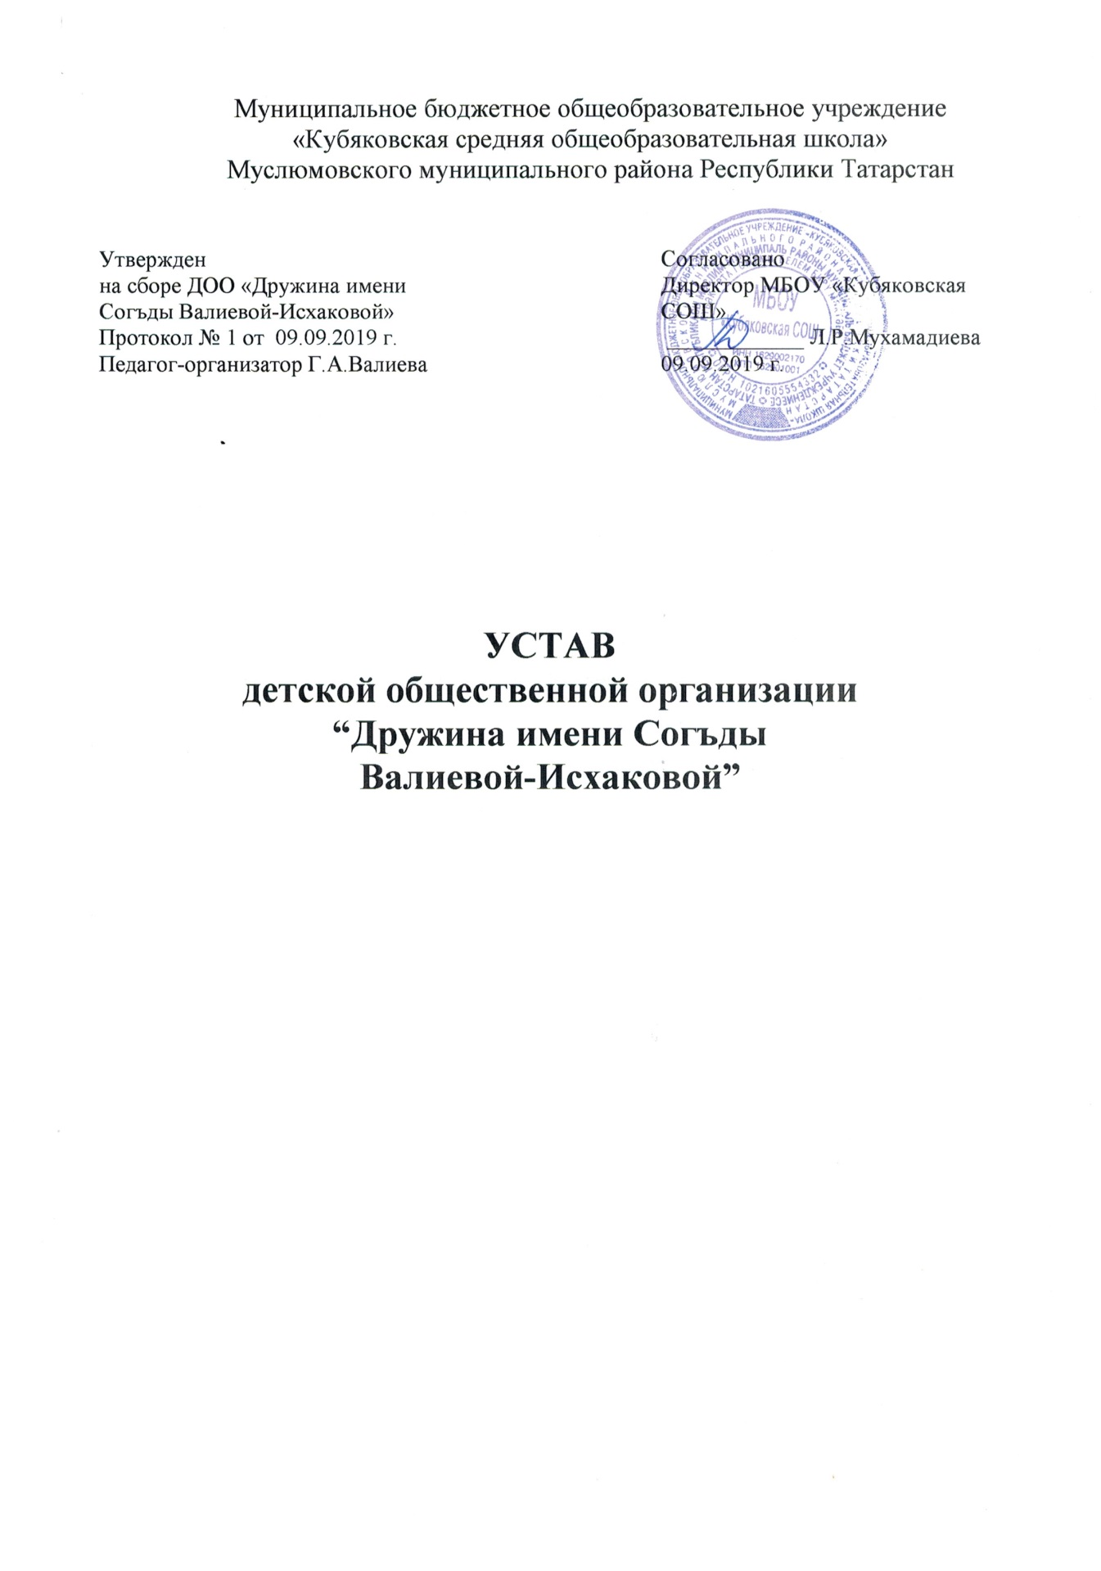

1.Общие положения
1.1. Дружина имени Согъды Валиевой-Исхаковой является школьной общественной организацией. Полное название организации: Детская Общественная Организация «Дружина имени Согъды Валиевой-Исхаковой».
1.2. Детская общественная организация «Дружина имени Согъды Валиевой-Исхаковой» (далее – ДОО) является не коммерческой организацией, не имеет прибыли и не распространяет получения прибыли между её членами.
1.3. Организация выполняет свои уставные задачи, действует на основе конституцииРТ, федерального закона об общественных объединениях, Закона об образовании, Устава школы и других нормативно-правовых документов.
1.4. Деятельность организации основывается на принципе добровольности, равноправности, самоуправления и законности.
1.5. Место нахождения ДОО: МБОУ «Кубяковская СОШ», Муслюмовский район, дер. Кубяково, ул. Гвардейская, дом 4а.
2. Цель детской организации
2.1. Помочь каждому члену организации жить интересной жизнью, стать сильным, умным и честным человеком – гражданином.
3. Задачи организации
3.1. Приобщение к нравственной, духовной, эстетической культуре общества.
3.2 Раскрытие способностей, развитие склонностей, интересов и лидерских качеств.
3.3. Стимулирование процесса саморазвития и самосовершенствования ребенка.
4.Права организации
4.1. свободно распространять информацию своей деятельности;
4.2. участвовать в решении принимаемой школой;
4.3. проводить митинги, акции;
4.4. представлять и защищать свои права в организации самоуправления;
4.5. выступать с инициативой по различным вопросам;
4.6. вступать в общественные объединения, быть членом и участником общественных объединений.
5.Члены организации. Их права и обязанности
5.1.Членами ДОО могут быть учащиеся 8 -14 лет, учителя, родители, признающие Устав и Положения.
5.2.Членство в ДОО устанавливается в устной форме на торжественномсборе.
5.3.Члены организации имеют равные права и несут равные обязанности.
6. Обязанности и права
6.1. Обязанности члена ДОО:
- Соблюдать Устав, добросовестно выполнять решения организации.
- Активно работать в объединениях организации, участвовать в проектах, КТД и других мероприятиях.
- Привлекать к активной общественной деятельности своё окружение: одноклассников, друзей.
- Отчитываться о своей работе на мероприятиях различного уровня.
- Действовать на благо школы, заботиться о чести и поддержании её традиций и традиций организации, достойно представлять свою школу на любом уровне.
- Уважать взгляды, убеждения, свободу и достоинство других людей.
- Дети, подростки и взрослые имеют в организации равные права, строят свои отношения на основе взаимного уважения и творчества.
- Учиться и трудиться для блага Родины, готовиться стать её полноправным гражданином и защитником.
- Любить, беречь и защищать природу родного края, России.
- Уважать и изучать историю своей страны, беречь её культурные традиции, гордиться достижениями своего народа.
- Укреплять дружбу и взаимопонимание между детьми разных национальностей.
- Равняться на общечеловеческие ценности, высокие нравственные, эстетические идеалы.
- Дорожить честью своей организации, своими делами и поступками укреплять её авторитет.
- Быть надёжным товарищем, уважать старших, заботиться о младших, всегда поступать по совести.
6.2. Права.
- Избирать и быть избранным в Совет дружины, оценивать его работу.
- Выступать с конструктивной критикой и предложениями на сборах организации.
- Работать в одном или более объединениях организации.
- Участвовать в планировании и корректировке деятельности организации и выполнении принятого плана.
7. Самоуправление организации
7.1. Высший орган дружины, отряда - сбор.
7.2. Во главе отряда стоит председатель отряда, во главе ДОО –совет дружины. Педагог-организатор, назначаемый директором Учреждения, входит в состав совета и возглавляет школьную детскую организацию.
7.3. Выборы в совет дружины проходят в сентябре. Члены совета дружины избирается сроком на один год.
7.4. Совет членов дружины планирует работу, оценивает деятельность дружины и отрядов, обсуждает важнейшие дела детского коллектива, проявляет инициативу в проведении внеклассной и внешкольной работы.
7.5. Сбор дружины принимает школьников в организацию, планирует и оценивает работу Совета отряда и каждого члена организации, планирует проведение конкретных дел, распределяет поручения, оценивает работу каждого члена организации.
7. 6. ДОО - опора педагогического коллектива в воспитании учащихся.
7.7. ДОО участвует в трудовом воспитании школьников. Поощряется участие в общественно-полезном труде, в работе на пришкольно-опытном участке, по благоустройству и озеленению школы, в работе по самообслуживанию в школе и дома и др.
7.8. Все решения принимаются большинством голосов.
7.9. Председатель ДОО избирается из членов дружины на 1 год.
7.10. Председатель ДОО организовывает и подготавливает проведение совета дружины, обеспечивает реализацию программы деятельности ДОО.
8. Структура ДОО
8.1. Органом ДОО является Совет Дружины, в который входят творческие, инициативные ребята 5-8 классов. Совет дружины сформирован на выборной основе.
8.2. Состав Совета Дружины
8.2.1. Учебный штаб («Фәнсөярләр” штабы).
Занимается вопросами учебной работы, организует взаимопомощь отстающим ученикам, ведет контроль успеваемости и посещаемости, готовит и проводит классные часы по тематике «учись учиться», проводит итоги соревнование по успеваемости и посещаемости.
8.2.2. Штаб культмассовый работы (“Гүзәллек дөньясы”).
Организует проведение культурно-массовых мероприятий в школе, в городе, культпоходы в кино, театр, экскурсии и т.д. Комиссия готовят смотры и конкурсы художественной самодеятельности, концерты и т.д. Подводят итоги соревнований, участвуют в работе жюри.
8.2.3. Спортивно-оздоровительный штаб (“Спорт һәм сәламәтлек” штабы).
Организуют всю военно – патриотическую работу совместно с руководителем по ОБЖ и спортивную работу с учителем по физкультуре. При проведении спортивных мероприятий подбирают актив из числа учащихся. Организуют походы, спортивные встречи, вечера.
8.2.4. Трудовой штаб (“Хезмәт” штабы).
Организует общественно – полезный труд в классе, уборку закрепленных территорий. Следит за сохранностью мебели, организует ремонт класса в конце учебного года. Отвечает за отработку учащихся в летние время, составляют график отработки, представляют его педсовету на утверждение, ведет учет и контроль за отработкой. Подводит итоги соревнования на лучший кабинет, территорию, участие учащихся класса в общественно полезном труде.
8.2.5. Штаб волонтеров (“Шәфкатьлелек” штабы).
Организует тимуровское движение, шефство за ветеранами тыла, пожилыми людьми; осуществляет контроль за дежурством по классам, по школе; организует проведение субботников и экологических акций, уроков; организует участие школы в благотворительных акциях; проводит рейды по проверке сохранности школьной мебели, книг, по проверке сменной обуви, внешнего вида учащихся.
8.2.6. Пресс-центр (“Белешмә-игълан” үзәге).
Отвечает за работу стенной печати в школе, классе. Организует выпуск стенгазет, бюллетеней, информационных листов. Оформляет классные уголки, отвечает за художественное оформление класса и школы.

